Las primeras pruebas fueran hechas con la siguiente muestra::
classes = [3, 7, 13, 14]
tracks = {3: 5, 7: 40, 13: 24, 14: 8}

Configuración:
- división de datos 0.25
- hiden 1
- epoch 20

El resultado fue:
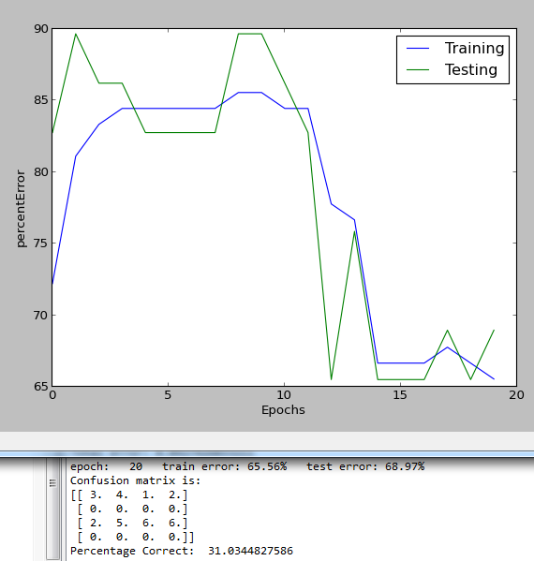

Configuración:
- división de datos 0.25
- hiden 2
- epoch 20
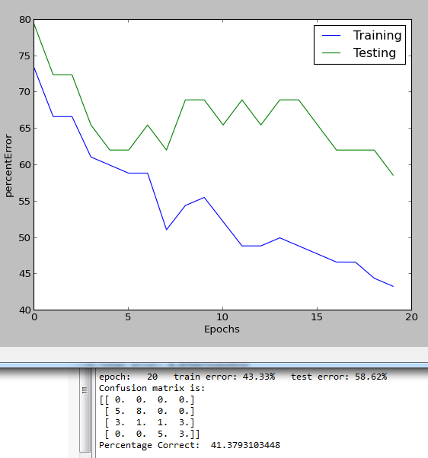

Configuración:
- división de datos 0.25
- hiden 2
- epoch 50
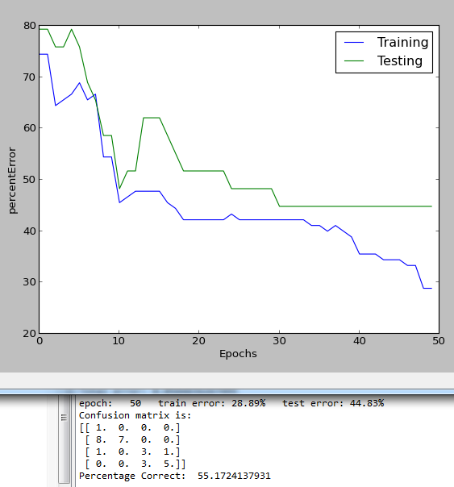

Configuración:
- división de datos 0.25
- hiden 3
- epoch 50
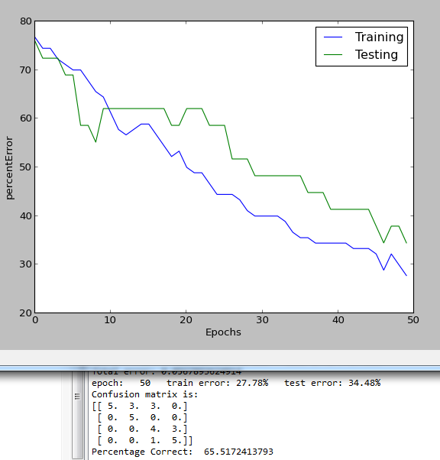

Configuración:
- división de datos 0.25
- hiden 3
- epoch 100
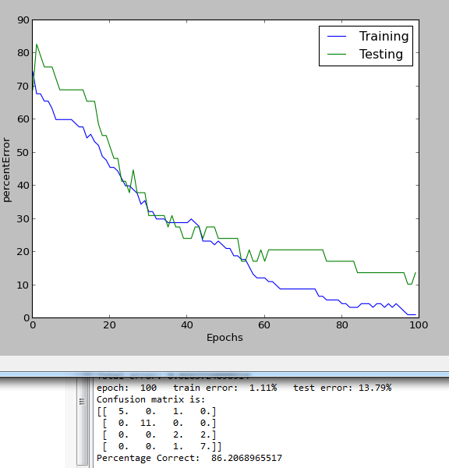

Configuración:
- división de datos 0.25
- hiden 4
- epoch 100
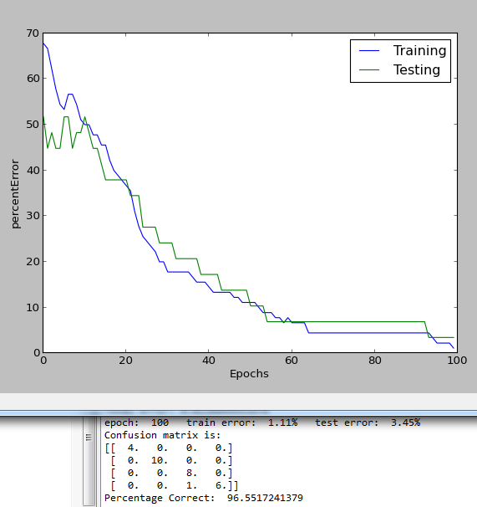

Configuración:
- división de datos 0.25
- hiden 5
- epoch 100
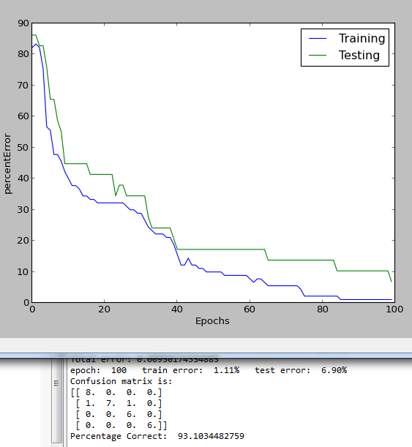

Configuración:
- división de datos 0.25
- hiden 4
- epoch 150
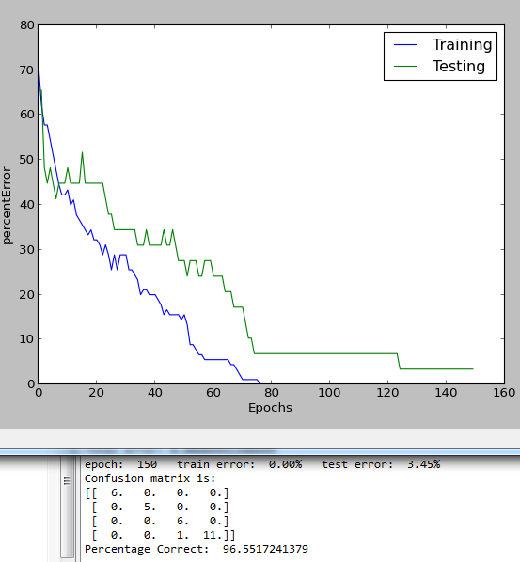

Configuración:
- división de datos 0.25
- hiden 4
- epoch 200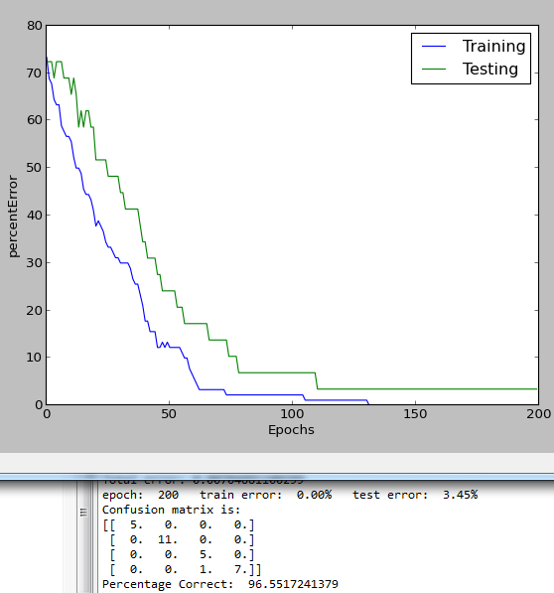

Configuración:
- división de datos 0.25
- hiden 7
- epoch 200
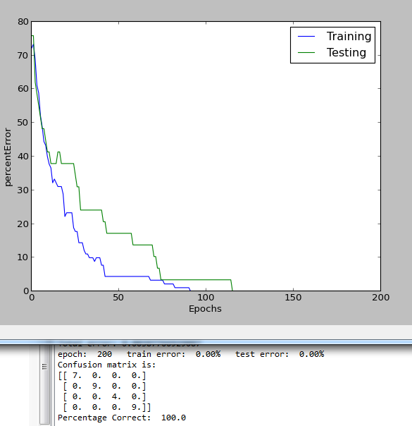
La razon del porque no se ha mostrado los resultados con 5 y 6 hiden es porque los resultados empeoraron.

Configuración:
- división de datos 0.25
- hiden 8
- epoch 200
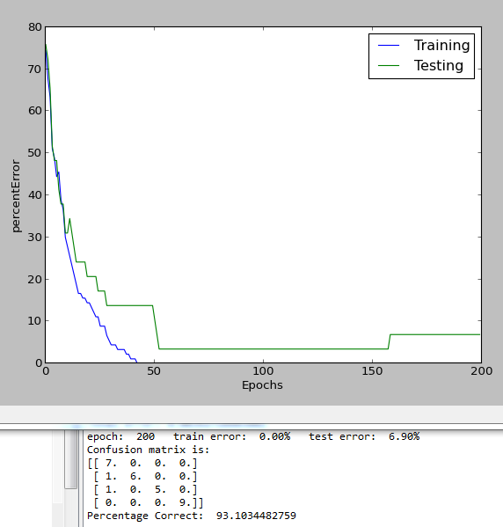

Conclusión:
Mientras más pruebas realizamos, mejor entrenan las neuronas y que el número de neuronas escondidas óptimo es de 7.

Después de encontrar la configuracion mas optima, hicimos las pruebas con otras muestras para comparar y el resultado fue el siguiente:

classes = [3, 7, 13, 14]
tracks = {3: 15, 7: 20, 13: 35, 14: 4}

Configuración:
- división de datos 0.25
- hiden 7
- epoch 200
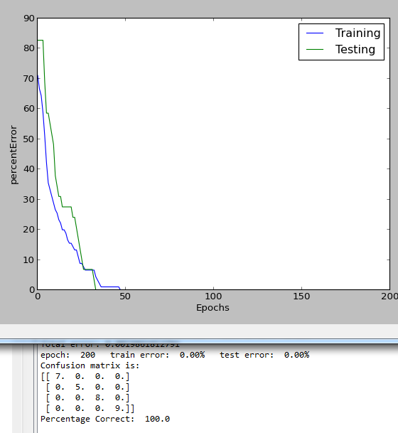

classes = [3, 7, 13, 14]
tracks = {3: 30, 7: 10, 13: 20, 14: 8}

Configuración:
- división de datos 0.25
- hiden 7
- epoch 200

